***МУНИЦИПАЛЬНОЕ КАЗЕННОЕ ОБЩЕОБРАЗОВАТЕЛЬНОЕ УЧРЕЖДЕНИЕ***

***«СРЕДНЯЯ ОБЩЕОБРАЗОВАТЕЛЬНАЯ ШКОЛА № 10» с. ВОЗНЕСЕНОВСКОЕ***

356 710, Ставропольский край, Апанасенковский район,

с. Вознесеновское, ул. Шоссейная, 1 тел: 8 (865) 5572649, 8 (865) 5572633; [school10@div.stv.ru](mailto:school10@div.stv.ru)

исх. от 22.07.2024 г.

№

**Отчет пришкольного оздоровительного лагеря**

**с дневным пребыванием «Солнышко»**

**МКОУ СОШ№10 с. Вознесеновского**

В пришкольном лагере «Солнышко» при МКОУ СОШ №10 с. Вознесеновского в период с 01 июля по 19 июля 2024 г. отдохнуло - 35 детей, обучащихся 1 – 7 классов.

Дети находились в оздоровительном лагере с 8 .00 до 14.00 часов ежедневно ( с 01 июля по 19 июля) кроме выходных: субботы, воскресенья.

Лагерь создан с целью реализации права каждого ребенка на полноценный отдых, оздоровление, укрепление здоровья, удовлетворения интересов и духовных запросов.   
В целях создания условий для эффективной работы летнего лагеря, организации отдыха детей была принята программа деятельности летнего пришкольного лагеря «Пространство открытий».   
 Цель программы. Создание условий для полноценного отдыха, оздоровления детей, развития их внутреннего потенциала, содействия формированию ключевых компетенций воспитанников на основе включения их в разнообразную, общественно значимую и личностно привлекательную деятельность, содержательное общение и межличностные отношения в разновозрастном коллективе, развитие творческих способностей детей, для укрепления физического и нравственного здоровья и организации досуга детей во время летних каникул с привлечением учреждений дополнительного образования, ГИБДД.

**Задачи:**

1. Укрепление психического и физического здоровья детей путём организации и проведения спортивно-оздоровительных и профилактических мероприятий.  
2. Расширение познавательного и культурного кругозора воспитанников через организацию экскурсий, конкурсов, бесед, концертов, игровых программ.  
3. Развитие у детей разнообразных практических навыков: самоорганизации и самоуправления, общественной активности.   
4. Активизировать работу среди детей по предупреждению дорожно-транспортного травматизма и пропаганды безопасного поведения на дорогах и на улицах.

Первый день был организационный, день знакомств, деление детей на отряды, выбор актива отрядов, придумывание названия, эмблемы, девиза отрядов. Второй день в лагере был день подготовки к открытию лагерной смены, изготовление флага лагерной смены - «Пространство открытий». И только на третий день была проведена торжественная линейка в честь открытия лагерной смены – ребята познакомились с режимом дня, с правилами и законами лагерной жизни, со своими воспитателями, были поделены на 2 отряда по 18 детей: 1 отряд «Апельсин» - командир отряда – Мхитарян Элен, 2 отряд «Радуга» - командир отряда - Буркот Карина.  
 Отряд рождается тогда, когда у него появляется «лицо»; когда появляются органы самоуправления; когда ребята увлечены, обшей деятельностью. Поэтому каждый отряд придумал себе название, эмблему, девиз и речевку отряда, все это было отражено в отрядных уголках.

Ежедневно в лагере проводилась линейка. На линейке подводились итоги предыдущего дня, отмечались победители лагерных мероприятий, знакомились с планом работы лагеря на день, ежедневно каждый отряд получал новое задание и план подготовки к общему мероприятию. В начале и в конце каждого дня детям, отличившимся в мероприятиях, предоставлялось право поднять или опустить флаг смены «Пространство открытий». В конце смены подведен итог. По итогам смены более активными оказались дети из отряда «Апельсин».

Каждый день лагерной смены имел тематику и был построен на основе традиционных дел.

1. Утренняя зарядка.  
2. Минутка здоровья.  
3. Экологический десант.  
4. Беседа по технике безопасности и ПДД.  
5. Воспитательное мероприятие.  
6. Подвижные игры на свежем воздухе.

Благодаря такому распорядку дня ребята общались, играли, оздоравливались и воспитывались. Каждое запланированное дело создавало условия для развития ребенка, его максимальной самореализации.   
 Так же велась и воспитательная работа: беседы о правилах дорожного движения, о безопасном пути в лагерь и домой, о правилах поведения на улице, в общественных местах, на прогулках, экскурсиях, о здоровом образе жизни, о правильном питании и культуре питания, о дружбе и взаимопомощи.

Была проведена учебная эвакуация. Проведены беседы с детьми по тематике действий в чрезвычайных ситуациях и гражданской обороны. Проведена объектовая тренировка. Все дети и сотрудники эвакуированы в соответствии с временными рамками. Организована экскурсия в Точку Роста. С целью знакомства с принципом организации занятий, видами деятельности обучающихся.

Воспитательная работа была организована в соответствии с планом воспитательной деятельности и велась в лагере по следующим направлениям:

* Спортивно-оздоровительный
* Нравственно-патриотический
* Досугово-познавательный
* Творческий
* Профилактический: основы безопасности жизнедеятельности

Воспитатели, работающие в лагере «Солнышко», смогли:

* создать комфортные психологические условия для ребят;
* создать атмосферу успешности на основе позитивного общения учитель – ребёнок во время летних каникул;
* сформировать у ребенка желание к творческой созидательной деятельности.

Воспитатели пришкольного лагеря «Солнышко» стремились создать безопасные условия для жизни детей.

Меню в пришкольном летнем оздоровительном лагере «Солнышко» было разнообразным. Санитарно-гигиенические нормы в столовой соблюдались.

План мероприятий, проводимых в оздоровительном лагере, составлен так, чтобы каждое мероприятие носило всесторонний воспитательный характер, затрагивало все аспекты и направления воспитательной концепции.

Во время оздоровительной смены «Пространство открытий» в пришкольном лагере с дневным пребыванием детей «СОЛНЫШКО» в режиме дня предусматривалось максимальное время для пребывания детей на свежем воздухе в целях использования естественных природных факторов в целях закаливания.

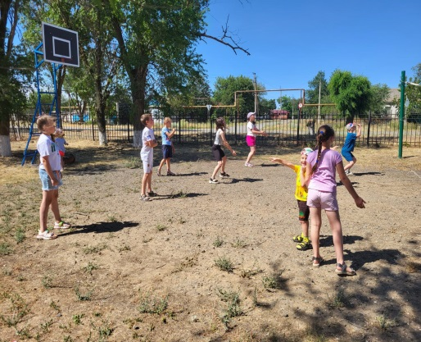 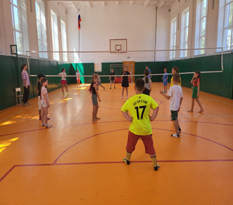 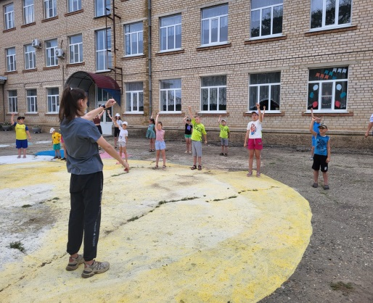

«Весёлые старты», «Путешествие в Спортландию», «Полоса препятствий» и ежедневные подвижные игры на свежем воздухе оздоравливали воспитанников.

Детям были предложены различные по тематике «Минутки здоровья», которые должны были пропагандировать здоровый образ жизни: «Путешествие в страну «Витаминия», «Осанка – основа здоровья и красивой походки», «Тепловой и солнечный удар. Оказание первой помощи», «Первая помощь при укусах насекомых», «Солнечный ожог. Первая помощь при ожоге», «Правильное питание», «О пользе зарядки», «Закаливание», «Твой режим дня на каникулах».

Постоянные экологические десанты приучали детей к чистоте, формировали навыки самообслуживания.

Воспитательные мероприятия, проводимые воспитателями, развивали интеллектуальные и творческие способности ребят.

Дети пришкольного лагеря «Солнышко» посещали сельскую библиотеку. Работники библиотеки провели мероприятие, посвященное Дню Косоворотки.

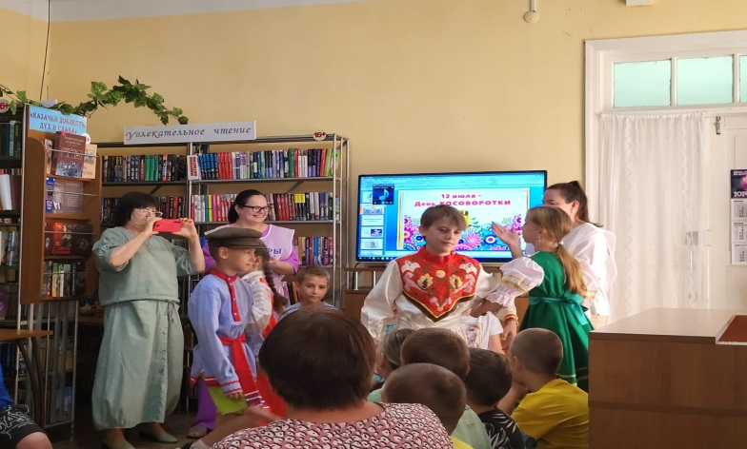

Дети приняли участие в конкурсе рисунков «Сказки народов России» Все очень старались, и рисунки получились очень интересные. Они говорили о большой любви ребят к своему родному краю, к устному народному творчеству своей страны. Первое место заняла – Буркот Карина, 2 место – Гайдаш Мария, 3 место - Ткаченко Анастасия.

Конкурс рисунков на асфальте «Моя семья» прошел среди отрядов пришкольного лагеря «Солнышко». Лучшие работы – Сотниковой Марии, Вакуленко Юлианы, Холодова Макара, Дрепиной Ульяны, Буркот Анны.

Дети пришкольного лагеря «Солнышко» приняли участие в мероприятии, посвященном Дню Семьи, организованном при доме культуры, рассказывали стихи, соревновались в смекалке и ловкости. В лагере в День Семьи был организован концерт. Ребята читали стихи, пели песни, изготовили браслетики для всех членов семьи и открытки. я

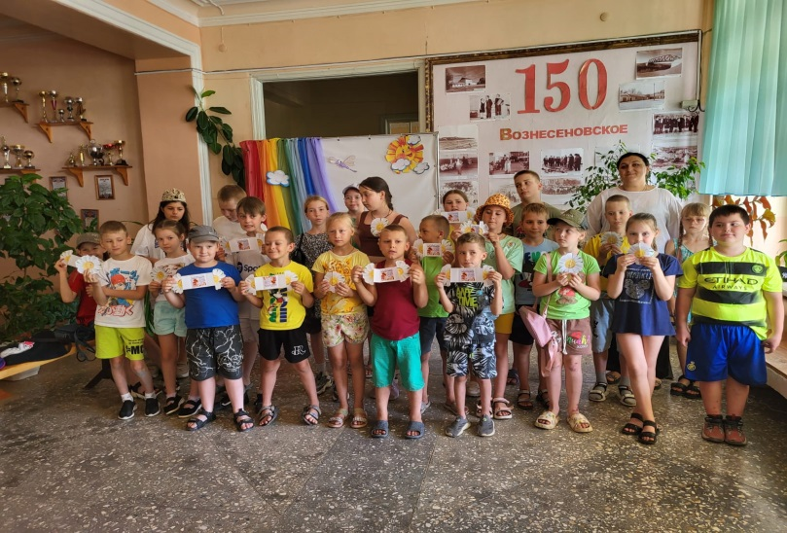

Творческие способности, любовь к малой Родине, дети смогли проявить в своих рисунках, которые они представили на выставке «100 - летие Апанасенковью ». А так же в лагере был проведен конкурс , полюбившийся детьми, которые каждый год посещают пришкольный лагерь: «Эко Мода». Кроме модниц, были и кутюрье, помогавшие мастерить наряды из бросового материала.

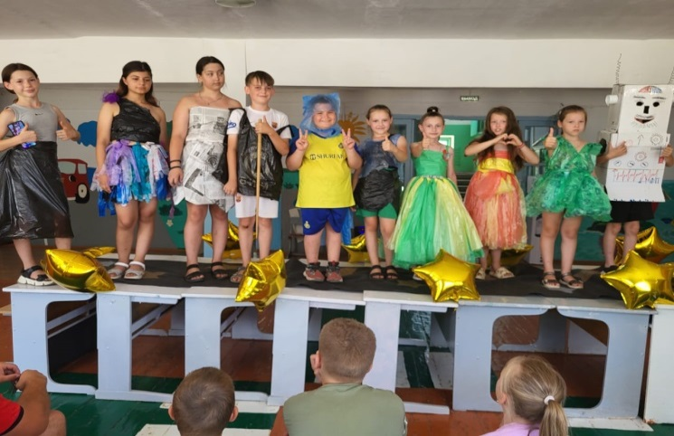 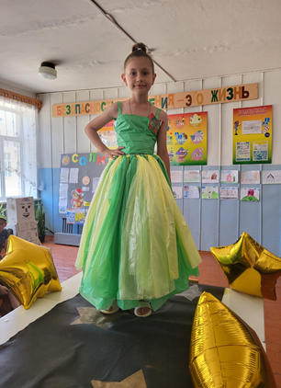

Проведен конкурс причесок, в котором принимали участие не только парикмахеры – дети, но и мамы.

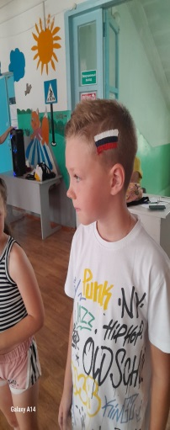 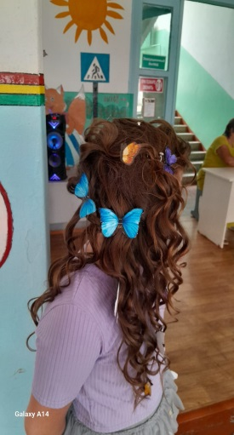 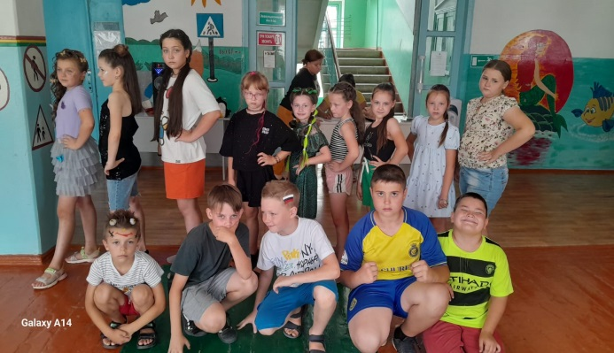

Были проведены веселые старты, где победителем стал отряд «Радуга».

В турнире по футболу первое место занял отряд «Апельсин», второе место – « Радуга».

В лагере проведён конкурс «Мисс» и «Мистер» 2024. По итогам конкурса «Мисс – лагеря 2024» стала – Мхитарян Элен, а «Мистер - лагеря 2024» стал - Панасенко Ярослав. А активное участие в конкурсе приняли: Буркот Карина, Рыбникова Полина, Ткаченко Анастасия, Юсупов Ильяс.

Умение общаться и понимать других в жизни человека играет очень важную роль, а взаимопонимание и коммуникабельность на пути становления личности зависит от воспитания ребенка. Поэтому в этом направлении были проведены следующие мероприятия: в 1 день смены игра «Давайте познакомимся», конкурс рисунков «Портрет друга», конкурс «Лучшая песня о дружбе», чтение и обсуждение пословиц, поговорок, стихотворений и рассказов о дружбе, очень понравился ребятам конкурс причесок. Во время игр был создан благоприятный климат, что способствовало воспитанию дружбы и взаимовыручки.

Массовые мероприятия являются значительными событиями в жизни летнего оздоровительного лагеря. Они необходимы для создания приподнятого эмоционального настроения, творчества, для организации взаимодействия детей.

Инсценировка сказок, посвящена дню сказочных затей и народных традиций. Каждый отряд представил с вой интересный вариант: отряд «Апельсин» – сказку «Репка», отряд «Радуга» – «Колобок».

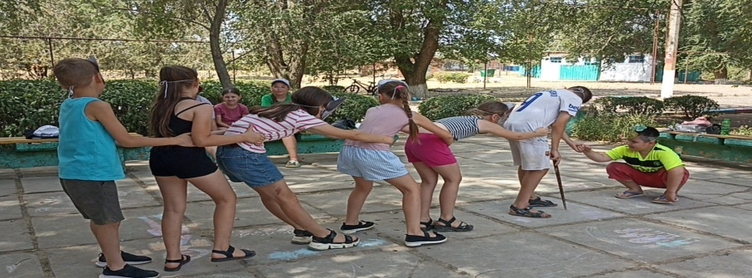

Конкурс «Гиннесс - шоу» очень раззадорил ребят, каждому хотелось проявить себя, стать победителем в одной из номинаций.

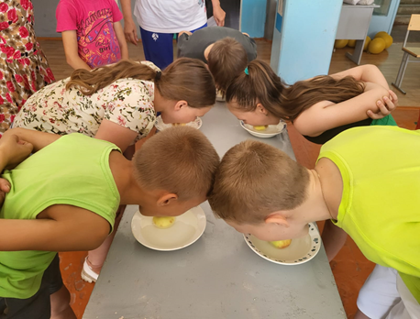

Конкурс частушечников прошел в пришкольном лагере «Солнышко», а самыми активными участниками конкурса частушек стали: Холодов Макар, Буркот Карина, Антонец Владислава, Вакуленко Юлиана.

Веселый праздник Нептуна прошел в пришкольном лагере «Солнышко», сопровождающийся искусственным дождичком, появлением морского царя и различными конкурсами: бег в мешках, получи приз, донеси в ложке, спасательный круг, рыболов и другие. Каждый ребенок принял участие в каком-либо конкурсе и получил приз.

Ежедневно проводилась утренняя гигиеническая гимнастика, состоящая из комплекса физических упражнений для развития детей с музыкальным сопровождением.

Особое внимание мы уделяли организации прогулок. Коллективные прогулки и экскурсии являются наиболее подходящим средством для формирования у детей правильного эмоционального глубокого понимания моральных ценностей и принципов здорового образа жизни. Ребята много времени находились на свежем воздухе, большинство игр и спортивных занятий проводились на улице. Ознакомление с правилами поведения на природе.

**Профилактическое направление работы лагеря (основы безопасности жизнедеятельности).**

Воспитательная работа лагеря способствует снижению правонарушений среди несовершеннолетних в каникулярный период. Профилактическую беседу по ПДД с элементами игры провела Самойленко В.В. – преподаватель ОБЖ.

День закрытия пришкольного лагеря «Солнышко». Большой гала-концерт «Экспром» – мероприятие, посвященное к закрытию смены. Все отряды проявили свои творческие способности, умение держаться на сцене, фантазию, эстетический и художественный вкус. Самые активные были награждены дипломами. А концерт создал тёплую атмосферу прощания с лагерем. Юные артисты порадовали всех своими выступлениями.

В процессе организованной работы в летнем оздоровительном лагере дети получили массу удовольствий, заряд бодрости и энергии.

Таким образом, организация летнего отдыха учащихся МКОУ СОШ № 10 с.Вознесеновского в пришкольном летнем оздоровительном лагере «Солнышко» обеспечила оздоровление и развитие интеллектуальных и творческих способностей учащихся.

**Результативность.**

Поставленные цели и задачи были выполнены в результате слаженной работы воспитателей и детей. Вся воспитательная деятельность в лагере была организована в соответствии с планом воспитательной работы на каждый день. Хорошая работа воспитателей способствовала созданию доброжелательной атмосферы в лагере. За время пребывания в лагере ребята очень сдружились между собой. Все воспитатели старались, чтобы детский лагерь и летний отдых стал таким, чтобы было что вспомнить, о чем написать сочинение «Как я провел школьные каникулы». Уверены, июнь в лагере «Солнышко» для детей нашей школы стал ярким, полезным и веселым.

Результат работы летнего пришкольного лагеря с дневным пребыванием « Солнышко»:

* Укрепление здоровья детей.
* Улучшение социально-психологического климата в лагере.
* Укрепление дружбы и сотрудничества между детьми разных возрастов и национальностей.
* Формирование умений, навыков, приобретение жизненного опыта адекватного поведения в экстремальных ситуациях через сотрудничество с учреждениями дополнительного образования, ГИБДД, МЧС.
* Развитие творческих способностей, инициативы и активности ребёнка.
* Привитие навыков самообслуживания.
* Повышение чувства патриотизма, уважение к родной природе.

Директор Муниципального казенного

общеобразовательного учреждения

«Средняя общеобразовательная

школа №10» с. Вознесеновского Л.А. Фиалкина